L’ANTISIONISME
UN ANTISEMITISME ?
Conférence de DOMINIQUE VIDAL
A l’invitation de l’AFPS - ROUEN
LUNDI 9 AVRIL 2018 à 19h
Maison De l'Université
Place Emile Blondel,
76130 Mont-Saint-Aignan
Lignes T1 : arrêt «Campus» et F2 : arrêt «Place Colbert »
Courriels : afpsrouen@gmail.com
Site: www.afps-rouen.fr/
Adresse postale : 22 bis rue Dumont d’Urville-76000-Rouen
DOMINIQUE VIDAL
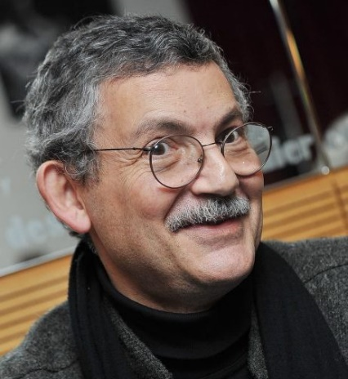
Journaliste, historien et spécialiste du conflit israélo-palestinien.
Son dernier livre : « Antisionisme = antisémitisme ? Réponse à Emmanuel Macron. » (Libertalia, 2018)
« Il s’agit d’une réflexion suscitée par une petite phrase du président de la République lors de la commémoration du 75e anniversaire de la rafle du Vel d’hiver, le 16 juillet dernier, en présence du Premier ministre israélien, invité pour la première fois: « Nous ne céderons rien à l’antisionisme, car c’est la forme réinventée de l‘antisémitisme ».
C’est cet amalgame que je m'efforce de réfuter en revenant pour à tour sur l’histoire du sionisme, celle de l’antisionisme, celle de l’antisémitisme et sur les enjeux contemporains, proche-orientaux et français, de cette tentative de création d’un délit d’opinion »

Initiative ayant reçu le soutien du Mouvement D’Action Non Violente et d’Artisans du monde et d’Amnesty International

